Синтез нового координационного полимера и исследование его электрохимических свойств как перспективного анода для калий-ионных аккумуляторов
Щурик Е.В.
Студент
Российский химико-технологический университет имени Д. И. Менделеева, ИПХФ РАН, г. Черноголовка, Московская область, Россия.
E-mail: shchurik.lena@mail.ru
В последние десятилетия наблюдается фактически экспоненциальный рост рынка электрохимических источников тока, что связано с необходимостью хранения электроэнергии в масштабах от небольших батареек в портативных электронных устройствах до поистине гигантских накопителей для стабилизации национальных энергосетей. Доминирует на сегодняшний день технология литий-ионных аккумуляторов. Однако литий является редким и рассеянным элементом, запасы которого быстро истощаются за счет активного его использования в аккумуляторах. Калий-ионные аккумуляторы могут быть многообещающей альтернативой литиевым источникам тока. Калий является распространенным и дешевым металлом. Кроме того, ионы калия имеют небольшой гидродинамический радиус, что обеспечивает их эффективный транспорт в электролитах и легкость внедрения в структуру электродов.
Редокс-активные органические и металлорганические соединения привлекают все большее внимание как материалы для систем запасания энергии. В частности, линейные координационные полимеры Ni(II) и Cu(II), полученные из 1,2,4,5-тетрааминобензола, являются перспективными анодами для литий-ионных аккумуляторов [1]. Сходный координационный полимер Сo(II), полученный из гексааминобензола, показал хорошие характеристики в качестве анода в натриевых источниках тока [2]. Полиаминопроизводные бензола отличаются низкой стабильностью из-за их быстрого окисления на воздухе, что затрудняет их широкое практическое применение.
В данной работе мы предложили использовать коммерчески доступный 3,3′-диаминобензидин в качестве стабильного лиганда в синтезе координационных полимеров, в частности, никелевого комплекса (рис.1.1). Полученный материал был охарактеризован с помощью ИК-спектроскопии, твердотельной спектроскопии ЯМР и элементного анализа.
Показано, что координационный полимер является высокостабильным анодом для калиевых источников тока, обеспечивая емкость 158 мА*ч/г при высокой плотности тока 1 A/г (рис.1.2).
Таким образом, координационные полимеры являются легкодоступными и перспективными материалами для калий-ионных аккумуляторов.
 | 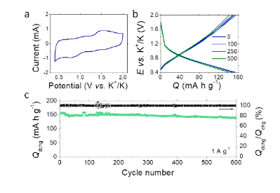
1 | 2
Рис 1. Схема получения координационного полимера-(1), циклическая вольтамперограмма (a), заряд-разрядные характеристики (b), и зависимости удельной емкости и кулоновской эффективности ячеек от числа циклов (с)-(2)
Литература
1.Roman R. Kapaev, Pavel A. Troshin, 2019, 31, 14, 5197-5205.
2.Jihye Park, Zhenan Bao, J. Am. Chem. Soc, 2018, 140, 44, 14533-14537.

